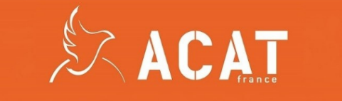Action des Chrétiens pour l’Abolition de la Torture. ONG des Chrétiens engagés pour les Droits de l’Homme.
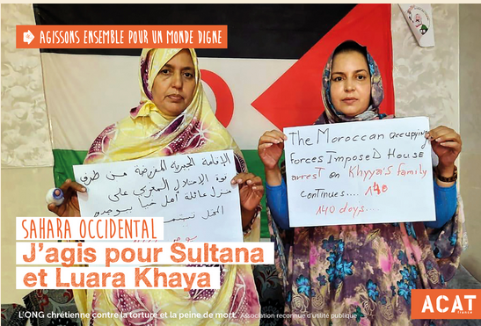

L’appel du mois de juin 2022
concerne le SAHARA OCCIDENTAL et le MAROC

Sultana Khaya est Présidente de la Ligue pour la défense des droits de l’Homme au Sahara Occidental.
Elle milite pour l’auto-détermination du peuple Sahraoui et ses droits fondamentaux.
Depuis le 19 novembre 2020, Sultana et sa soeur Luara sont abusivement assignées à résidence en raison de cet engagement pour la défense des droits des Sahraouis. Les forces de sécurité marocaines sont positionnées autour de leur domicile. Les deux soeurs font l’objet depuis plusieurs mois de harcèlement et d’agressions sexuelles, utilisés comme méthodes de terreur visant à les empêcher d’effectuer leur travail de défense des droits humains.

Pour aider, Sultana et sa soeur Luara vous pouvez recopier la lettre ci-dessous et l’envoyer à :
Monsieur Josep BORRELL FONTELLES
Haut représentant de l’Union pour les Affaires étrangères et la politique de sécurité
Commission européenne
200 rue de la Loi
BP-1049 Bruxelles BELGIQUE
Monsieur le Haut représentant de l’Union européenne,
J’attire votre attention sur la situation extrêmement préoccupante de Sultana Khaya, défenseure sahraouie des droits humains, et de sa soeur Luara Khaya. Depuis le 19 novembre 2020, elles sont assignées arbitrairement à résidence sans base légale et sont victimes de violences sexuelles répétées par les forces de sécurité marocaines. Le 5 décembre 2021 Sultana et Luara ont été une nouvelle fois battues et violées par des agents des forces de sécurité.
Lors de votre déclaration du 6 mai 2021, vous indiquiez suivre la situation des droits humains au Sahara occidental. Dans ce cadre, je vous demande de bien vouloir adopter une déclaration publique exigeant de la part des autorités marocaines la fin de toute forme de violences contre les défenseurs et défenseures des droits humains et demander la levée de l’assignation arbitraire à résidence de Sultana et Luara Khaya, ainsi que l’ouverture d’une enquête indépendante.
Je vous prie d’agréer, Monsieur le Haut représentant de l’Union européenne, l’expression de ma haute considération.
Nom Adresse Date Signature
Grâce à vous des bonnes nouvelles ! : Au Mexique : libération d'Abraham, German López et de Montejo Marcelino Ruiz . ACAT Contact local : Laurence Langlet : acat.entzheim@sfr.fr Tel 06 04 06 18 85

